[Külső fekete borítólap formátuma]

Széchenyi István Egyetem
Gépészmérnöki, Informatikai és Villamosmérnöki Kar
Informatika Tanszék
SZAKDOLGOZAT
Hágen Tamás
Mérnökinformatikus BSc
2024

[Gerincen:] Hallgató Neve, Évszám {Titkosított}


SZAKDOLGOZAT
Conway’s Game of Life elkészítése 3D-ben grafikus motor segítségével
Hágen Tamás

Mérnökinformatikus BSc

2024

[Ennek a bekezdésnek a helyére szerkessze be az aláírásokkal ellátott feladatkiírási lap szkennelt változatát.]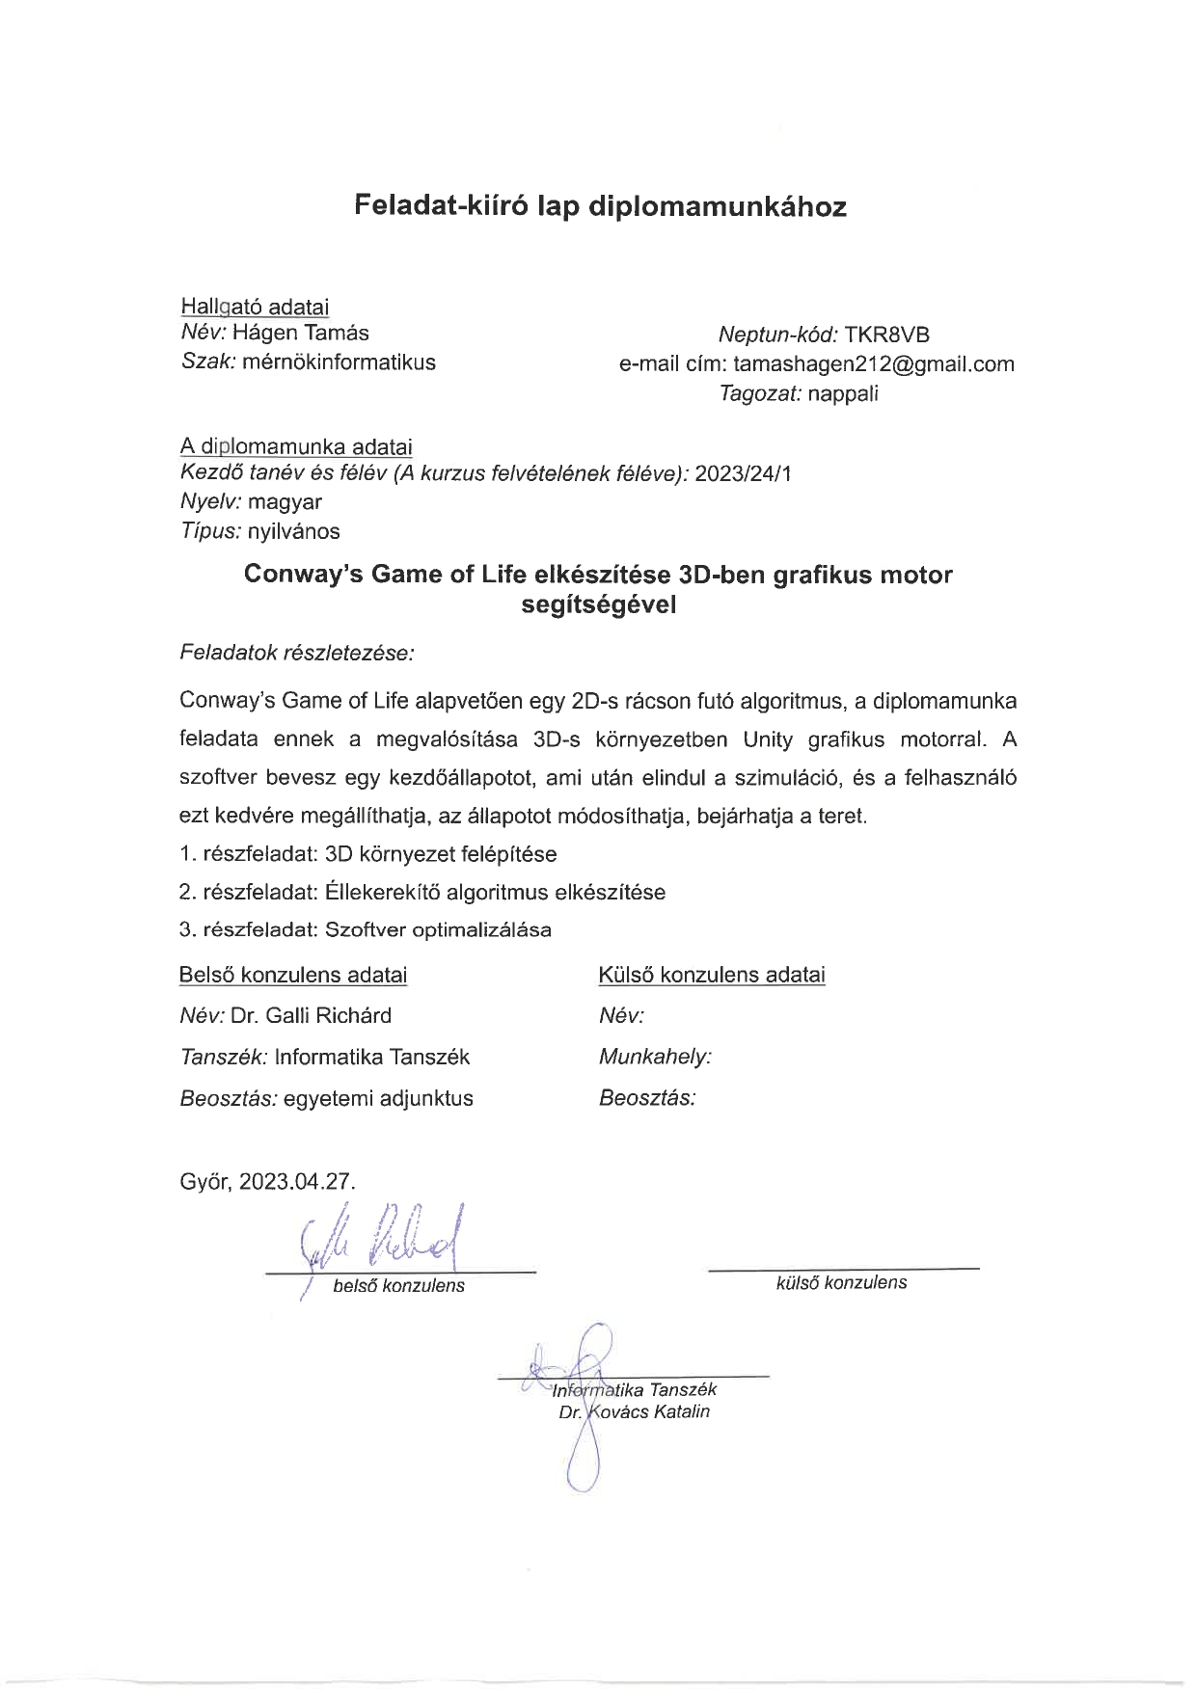

Nyilatkozat
Alulírott, Hágen Tamás (TKR8VB), mérnökinformatikus, BSc szakos hallgató kijelentem, hogy a Conway’s Game of Life elkészítése 3D-ben grafikus motor segítségével című szakdolgozat feladat kidolgozása a saját munkám, abban csak a megjelölt forrásokat, és a megjelölt mértékben használtam fel, az idézés szabályainak megfelelően, a hivatkozások pontos megjelölésével.
Eredményeim saját munkán, számításokon, kutatáson, valós méréseken alapulnak, és a legjobb tudásom szerint hitelesek.

Győr, [beadás dátuma]
hallgató

Kivonat
Conway’s Game of Life elkészítése 3D-ben grafikus motor segítségével

Abstract
Conway’s Game of Life in 3D using a graphic engine

[1 oldalas, angol nyelvű kivonat]

Tartalomjegyzék

Tartalomjegyzék
Nyilatkozat 5
Kivonat 6
Abstract 7
Tartalomjegyzék 8
1. Bevezetés 10
2. Conway’s Game of Life 10
2.1. Játékszabályok 10
2.2. Tipikus minták 10
2.3. A játék kiterjesztése a harmadik dimenzióba 10
2.3.1. Szabályok kiterjesztése 10
2.3.2. Tipikus minták és hasonlóságuk az eredeti életjátékhoz 10
3. Unity grafikus motor 10
3.1. Unity Game Engine vs. Unreal Engine 10
3.2. C# és a Unity sajátosságai 10
3.2.1. Objektumorientáltság és öröklés 10
3.2.2. GameObjectek 10
3.3. Unity fejlesztőkörnyezet 10
3.3.1. Project Browser 10
3.3.2. Inspector 10
3.3.3. Scene View 10
3.3.4. Game View 10
3.3.5. Hierarchy 10
4. Game of Life elkészítése 3D-ben 10
4.1. Játékos kontroller 10
4.1.1. Kvaterniók és tulajdonságaik 10
4.1.2. Kamera mozgatása a billentyűzettel 10
4.2. Háromdimenziós rács 10
4.2.1. Generátor Object 10
4.3. Selector Object 10
4.3.1. Raycasting 10
4.4. Életszimuláció 10
4.4.1. Kiválasztható szabályrendszerek 11
4.4.2. Szimuláció beállításai 11
4.4.3. GUI 11
4.4.4. Szimuláció működése 11
5. Éllekerekítő algoritmus 11
5.1. Antialiasing 11
5.1.1. Használata a számítógépes grafikában 11
5.1.2. Fajtái 11
5.2. Éllekerekítés szabályai 11
5.3. Megvalósítás 11
6. Optimalizálás 11
6.1. Optimalizálási probléma 11
6.2. Grafikus kártya szerepe az optimalizálásban 11
6.2.1. Párhuzamos feldolgozás 11
6.2.2. VRAM 11
6.3. Memóriafelhasználás csökkentése 11
6.4. Fölösleges számítások elkerülése 11
6.4.1. Háromdimenziós rács és Selector Object szerepe 11
6.4.2. Játéktér szűkítése 11
6.4.3. Távoli objektumok betöltésének elkerülése 11
Irodalomjegyzék 13
Mellékletek 15

1. Bevezetés

2. Conway’s Game of Life

2.1. Játékszabályok

2.2. Tipikus minták

2.3. A játék kiterjesztése a harmadik dimenzióba

2.3.1. Szabályok kiterjesztése

2.3.2. Tipikus minták és hasonlóságuk az eredeti életjátékhoz

3. Unity grafikus motor

3.1. Unity Game Engine vs. Unreal Engine

3.2. C# és a Unity sajátosságai

3.2.1. Objektumorientáltság és öröklés

3.2.2. GameObjectek

3.3. Unity fejlesztőkörnyezet

3.3.1. Project Browser

3.3.2. Inspector

3.3.3. Scene View

3.3.4. Game View

3.3.5. Hierarchy

4. Game of Life elkészítése 3D-ben

4.1. Játékos kontroller

4.1.1. Kvaterniók és tulajdonságaik

4.1.2. Kamera mozgatása a billentyűzettel

4.2. Háromdimenziós rács

4.2.1. Generátor Object

4.3. Selector Object

4.3.1. Raycasting

4.4. Életszimuláció

4.4.1. Kiválasztható szabályrendszerek

4.4.2. Szimuláció beállításai

4.4.3. GUI

4.4.4. Szimuláció működése

5. Éllekerekítő algoritmus

5.1. Antialiasing

5.1.1. Használata a számítógépes grafikában

5.1.2. Fajtái

5.2. Éllekerekítés szabályai

5.3. Megvalósítás

6. Optimalizálás

6.1. Optimalizálási probléma

6.2. Grafikus kártya szerepe az optimalizálásban

6.2.1. Párhuzamos feldolgozás

6.2.2. VRAM

6.3. Memóriafelhasználás csökkentése

6.4. Fölösleges számítások elkerülése

6.4.1. Háromdimenziós rács és Selector Object szerepe

6.4.2. Játéktér szűkítése

6.4.3. Távoli objektumok betöltésének elkerülése

….

Irodalomjegyzék
[A felhasznált szakirodalom megadása]

[A szerzők nevét mindenütt “Családnév, X.” formában kell megadni, ahol X. a szerző keresztnevének (keresztneveinek) kezdőbetűje. Magyar cikk esetén a vessző a családnév és a keresztnév kezdőbetűje közt elhagyható. Ha az egyértelműség megkívánja, a keresztnév kiírható teljesen is.
A dolgozat szerzője szabadon választhat, az A vagy a B típust használja.]

[A-típus:
A cikkekre való hivatkozás egy []-be írt sorszámmal történik. A sorszámozást folytonosan kell megtenni, a sorba rendezés alapja az első szerző családneve.]

[1] Szerző1 (, Szerző2 ...): Cikk címe
Folyóirat neve, sorszám, kezdőoldal-végoldal, év.
[2] Szerző1 (, Szerző2 ...): Konferencia-kiadvány-beli cikk címe
„Konferenciakiadvány:” Konferencia neve, hely, kezdőoldal-végoldal, év.
[3] Szerző1 (, Szerző2 ...): Könyvcím
„Könyv:” Kiadó, hely, oldalszám, év.
[4] Szerző1 (, Szerző2 ...): Kutatási jelentés címe (csak publikus elérhető jelentés!)
„Kutatási jelentés”: Kutatási projekt neve, intézet, oldal, év.
[5] Szerző: Disszertáció címe
„PhD/kandidátusi/stb. disszertáció”: Egyetem, kar neve, év.
[6] Internetes oldal elnevezése:
URL, letöltés ideje (csak konkrét dokumentumra mutató URL adható meg!)

[B-típus:
A hivatkozás a szerzők családi nevéből és a kiadás évéből képezett azonosítóval történik. Kettőnél több szerző esetén az „et.al.” rövidítés használható. Pl. „[Vijayasundaram, 1986.]”, „[Meister and Sonar, 1998.]”, „[Felcman et.al., 1994.]”
Abban a ritka esetben, amikor több cikknek is azonos azonosító jutna (megegyeznek a szerzők és a kiadás éve) az év után az „a”, „b”, „c”, stb. betűk csatolandók, pl. „[Stone and Norman, 1993a.]”.
A sorba rendezés alapja a szerzők családneve, végül az év.
Ezt leszámítva a formátum ugyanaz, mint az A-típus esetén, de ekkor a hivatkozási sorszám lehagyható.]

Mellékletek
[A dolgozat mellékletei, ha vannak]

